DICOIN S.A. S
NIT. 816.004.314-6

CERTIFICA QUE:

A la fecha todos sus trabajadores se encuentran a paz y salvo por conceptos de pago de seguridad social y nomina integral.

Para constancia de lo anterior se firma en Pereira a los treinta y uno (31) días del mes de octubre del año 2022.

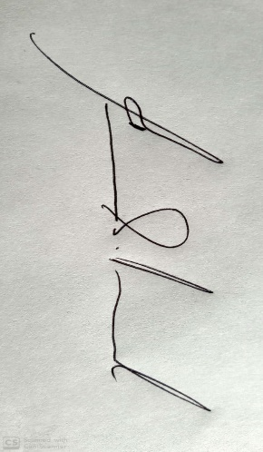

Firma_______________________________
Nombre Francisco Javier Londoño Fernández
C.C No 18591794
Cargo Representante legal

